Veileder til utforming av smittevernprotokoll og manual for arrangement 20/21
Oppdatert 23.02.21
Veilederen vil bli oppdatert ved behov, blant annet som følge av endringer i myndighetenes regler og retningslinjer. Arrangøren må holde seg oppdatert på regelverket som til enhver tid gjelder.

Innledning
Denne veilederen er en tilpasset/modifisert utgave av smittevernprotokollen utarbeidet for Beitosprinten 2020 og øvrige arrangement vinteren 2020/21.
Veilederen er ment å være et hjelpemiddel for arrangører av skirenn på ulike nivåer i «corona-perioden». Formålet er at alle arrangement skal kunne gjennomføres på en trygg og god måte innenfor de regler og retningslinjer som til enhver tid er gjeldende.
Manualen og smittevernprotokoll må tilpasses det enkelte arrangement, og mye av innholdet vil være relevant i større eller mindre grad, avhengig av type arrangement. Den enkelte arrangør må selv gjøre en vurdering av hvilke tiltak og tiltaksområder som er relevante for sitt arrangement. Mange av forholdene som er beskrevet vil påvirkes av beslutninger tatt av, eller i samråd med, lokale helsemyndigheter.
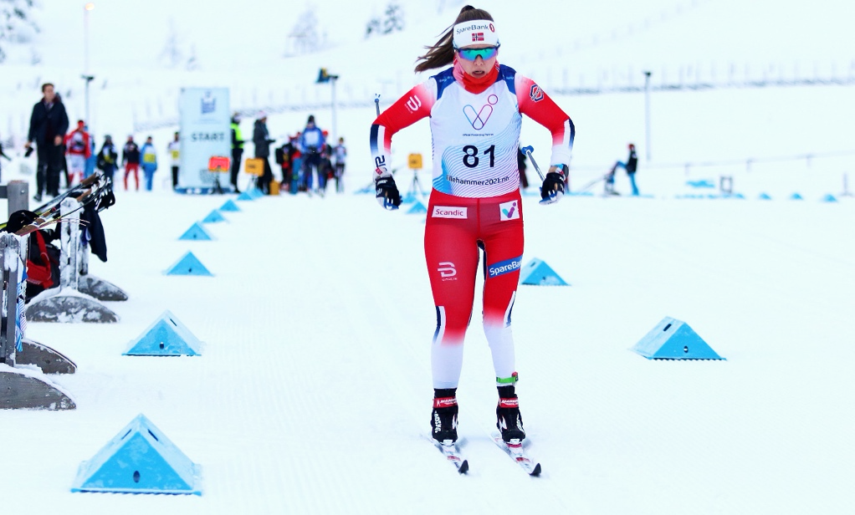
LYKKE TIL MED VINTERENS ARRANGEMENT!

Foto: Claes-Tommy Herland

Kort faktainformasjon om arrangementet

Gjennomføring og omfang:
Arrangementet gjennomføres i perioden X.X. til X.X. 20XX i grenene X, X, X.
Konkurransene gjennomføres på X arena/skianlegg.
Innkvartering av deltagere skjer på X og X andre lukkede overnattingssteder godkjent av arrangør. Det estimeres ca. XXX deltagere, xxx servicepersoner/ledere, xxx presse og media og XXX funksjonærer/teknisk personell.
Tidligste ankomst til konkurransested forventes å være X.X. 20XX.
Siste avreisetidspunkt forventes å være X. X. 20XX.

Ansvarlige, lokal arrangementsledelse:
XX, leder organisasjonskomiteen
XX, arrangementssekretær
XX, medisinsk ansvarlig / smittevernansvarlig
Fullstendig oversikt over organisasjonskomiteen med kontaktinformasjon vedlegges.

Rennprogram:
Beskrivelse av rennprogrammet

Planlagte møter og gjennomføring av disse:
Beskrivelse av planlagte møter /møtegjennomføring

Kohortinndeling og registrering (eksempler)
Kohort A – Utøvere og trenere X antall
Kohort B – Service og annet støttepersonell X antall
Kohort C – Foreldre /Publikum X antall
Kohort D – Presse og Media X antall
Kohort E – XX X antall

Ingen kohort utgjør mer enn XXX personer (max 200 pr.23.02.2021).
Totalt antall tilstede ved arrangementet samtidig vil ikke overstige XXX (max 200 pr.23.02.2021).
Arrangementsgjennomføringen er fordelt på X arenaer. Det vil ikke til noe tidspunkt være mer enn X kohorter pr. arena samtidig, og kohortene vil til enhver tid være adskilt med minimum 2 meters avstand.
Arrangøren registrerer hvilke personer som inngår i hvilke kohorter, og hvor disse oppholder seg til enhver tid. I tillegg registreres navn, område og tidsrom for tilstedeværelse av arrangørens gjennomføringspersonell.
Inndeling i smågrupper (eks. klubblag) innenfor hver kohort bør bli vurdert hvis praktisk gjennomførbart
Beskriv gjerne mer detaljert den enkelte kohort med tanke på hvem som er inkludert, hvor de evt. kommer fra og om det gjøres spesielle tiltak innenfor kohorten.
Det kan være aktuelt med inndeling i flere kohorter, selv med en totalbegrensning på 200 tilstedeværende:
Eksempel på dette kan være:
Kohort A – Utøvere og trenere X antall
Kohort B – Service og annet støttepersonell X antall
I slike tilfeller er det svært viktige at alle i den enkelte kohort ikke på noe tidspunkt i løpet av arrangementet blandes med eller tiltrer en annen kohort enn den opprinnelige.
UTSKIFTNINGER AV KOHORTER:
Eksempel:
I henhold til retningslinjene for smittevern er det tillatt å skifte ut kohorter underveis i et arrangement.
Dette kan løses på flere måter. F.eks ved:
- Å skifte ut en hel kohort på 200 personer (I prinsippet gjennomføre to arrangement etter hverandre med nedvask mellom). Dette innebærer at ALLE må skiftes ut og at INGEN kan tiltre begge kohortene/arrangementene.)
- Å dele inn de 200 personene i flere kohorter, hvor en eller flere kohorter byttes ut mens andre beholdes. F.eks. to kohorter (fysisk adskilt med 2-meters regel):
  - 30 smørere
  - 170 løpere og trenere
Her kan de 170 løperne/trenerne byttes ut, mens de 30 smørerne blir på stadion også når neste kohort ankommer.
NB: Også her gjelder at INGEN kan skifte kohorter underveis i arrangementet (En leder kan altså ikke være leder i begge løperkohorter.)
Hver kohort må ha egen parkering / inngang til stadionområde.
Det kan kun være 200 personer til stede ved arrangementet samtidig. Eventuell utskifting av kohorter må gjøres på en smittevernmessig forsvarlig måte. I praksis betyr dette at en kohort må forlate stadionområdet før neste ankommer for oppvarming / forberedelser.
I dette ligger også at kun en løper-/trenerkohort av gangen har tilgang til start/konkurranseløype/mål.
Dersom det skal gjennomføres arrangement med utskiftning av kohorter bør det i forkant utarbeides detaljerte tidsstudier/modeller som hensyntar bl.a.:
-tid til tømming av stadion («fjerning» av samtlige i forrige kohort)
-tid til nedvask
-tid til oppvarming forberedelse neste kohort.

Eksempel på mulig «tidsmodell:»
Start/løype/mål åpner for gruppe: 09.00
Første start: 09.20
Siste start: 10.00
Siste målgang: 10.30
Siste løper ute av Start/løype/mål: 10.45
Nedvask
Start/løype/mål kan åpnes for neste gruppe: 11.00

Det anbefales separate inn-/utganger for å unngå nærkontakt og skape bedre flyt.

TEKNISK INNLEIDE
Eksempel:
Dette er profesjonelle leverandører av varer og tjenester, som
trengs for å gjennomføre arrangementet. Dette er for eksempel NSF arrangementsavdeling, tidtakere, speaker, arenaprodusent o.l. Dette personellet kommer i all hovedsak fra andre steder i Norge, går «utenpå» Kohortene jfr. de retningslinjer som er gitt.
Dette personellet må følge et strengt smittevernregime i forkant og under arrangementet, blant annet gjennom å begrense antall nærkontakter. Personell som kommer fra områder med høyt smittetrykk bør testes før avreise til arrangementsstedet.
FRIVILLIGE
Frivillige som deltar i arrangementet har lokal tilknytning til/er bosatt i…………………………….
Antall frivillige i arrangementet: …………..
Nødvendig arrangementspersonell (teknisk innleide og frivillige) teller ikke med i antallsbegrensningen på 200. Antallet frivillige og teknisk innleide bør begrenses til det antallet som er strengt nødvendig for å kunne gjennomføre arrangementet.

Ankomst og transport
Dersom det er relevant, kan det her beskrives hvor tilstedeværende kommer fra, og med hvilke transportmidler de forventes å ankomme med.
Det skal så langt som mulig legges opp til at utøvere og ledere kommer i egne biler og at bruk av offentlig transport unngås.

Evt. interntransport
Dersom det er relevant, kan det her beskrives hvordan intern transport vil foregå under arrangementet.

Opplæring frivillige
Beskrivelse av hvilke opplæringsrutiner som vil bli gjennomført og hvem som er ansvarlig (f.eks. lege/helsepersonell).
Eksempel:
Før arrangementet gjennomføreres skal alle frivillige gjennom en minimumsopplæring der det blir gitt råd og anbefalinger for hvordan arrangementet kan gjennomføres i tråd med de generelle anbefalingene for forebygging av smitte og den enkelte sin opptreden. De frivillige som jobber i førstelinje og av den grunn trenger å
anvende smittevernutstyr, sånn som hansker og desinfeksjonsmidler, vil få egen opplæring på dette. Denne opplæringen vil bli gitt av stevnelege (eller andre oppnevnte personer der dette er mer relevant).

I forbindelse med denne opplæringen vil det blant annet legges vekt på noen generelle «coronavettregler»:

- Ingen skal ta på samme utstyret med hendene uten at hansker
anvendes
- De som bruker hansker skal ikke berøre ansiktet sitt med hanskene
- Toalettbesøk på angitte steder og opptreden iht. beskrivelse lenger ned i dette dokumentet
- Vi retter oss etter det «smittevernledere» kommer med anmodning om
- Vi anmoder evt. publikummere om å holde avstand iht. de til enhver tid gjeldende retningslinjer for sosial distanse

Alle frivillige som har kjent forkjølelseslignende symptomer dagene før eller samme dagen som de skal engasjeres som frivillig under arrangementet, skal melde fra om dette til sin nærmeste leder. Vedkommende skal ikke engasjeres under arrangementet som frivillige.
Frivillige eller andre som er i noen form for karantene eller i nærkontakt med person med positiv Covid-19 test, skal heller ikke engasjeres.

For kohortinndeling på arenaene: se vedlagte EkseMpel på kartskisser for arenaer

Arrangementet vil ikke være åpne for publikum /være åpent for publikum i henhold til følgende begrensninger:
Beskriv planlagt organisering av publikumstilgang.

Smittevernutstyr:
Beskrivelse av smittevernutstyr som vil bli brukt under arrangementet og rutiner for påfylling/supplering /ettersyn

Kort beskrivelse av myndighetenes krav/begrensninger for idrettsarrangementet generelt og de med unntak fra innreisekarantene

Bestemmelsene for gjennomføring av arrangement følger av Covid-19-forskriftens
§ 13: (link: https://www.helsedirektoratet.no/veiledere/smittevern-for-idrett-covid-19/arrangementer-treningsareal-og-garderober#arrangementer-og-samling-i-grupper
- Ved utendørsarrangement er det tillatt med inntil 200 personer. (Inntil 600 hvor alle i publikum sitter på faste, tilviste plasser.)
- Ved arrangementer hvor det er mer enn 200 personer til stede samtidig, skal de som er til stede fordeles i grupper med inntil 200 personer. Det skal hele tiden være minst to meter avstand mellom gruppene
- Grupper med inntil 200 personer kan skiftes ut i løpet av arrangementet, dersom det gjøres på en smittevernfaglig forsvarlig måte og det ikke er kontakt mellom dem.
- Arrangøren skal sørge for at alle som er til stede på arrangementer skal kunne holde minst 1 meters avstand til andre som ikke er i samme husstand, målt fra skulder til skulder. Arrangøren skal ikke gjennomføre aktiviteter som krever mindre avstand mellom utøvere eller deltakere enn det.
- Arrangement kan gjennomføres selv om kravet til avstand ikke kan overholdes for
toppidrettsutøvere, støtteapparat og dommere ved gjennomføring av idrettsarrangement
- Ansatte og oppdragstakere som står for gjennomføringen av arrangementer, skal ikke regnes med i det antallet personer som kan være til stede
- Arrangøren skal iverksette tiltak som bidrar til at syke ikke er til stede (se informasjon her)
- Relevante standarder for smittevern skal følges og god hygiene ivaretas
- Arrangøren skal ha oversikt over hvem som er til stede

Evt. deltagere og støttepersonell fra utlandet (der dette er en aktuell problemstilling):
Ved arrangement som inkluderer personer som er bosatt i, eller reiser til /fra utlandet må arrangør spesielt sette seg inn i karanteneregler og regler for testing ved inn- og utreise og etablere rutiner/regimer for oppfølging av disse. For øyeblikket gjelder innreiseforbud til Norge for personer bosatt i utlandet.

Myndighetenes krav og anbefalinger om smitteverntiltak og oppfølging når personer unntas karanteneplikt
Ved arrangement som innbefatter personell som unntas karanteneplikt må arrangør sette seg inn de myndighetskrav og retningslinjer som er gjeldende og følge opp i henhold til disse.

Kommuneoverlegens tiltak og begrensninger

Den enkelte kommune kan som følge av smittesituasjonen lokalt innføre egne tiltak med regler og begrensninger som går utover de nasjonale smittevernreglene. Det er derfor viktig at arrangøren holder god dialog med kommunehelsetjenesten i planleggingen og gjennomføringen av arrangementet, og retter seg etter kommunens pålegg.

Overordnede barrierer og smitteverntiltak for arrangementet
Arrangøren bygger sine smitteverntiltak på følgende prinsipper:
- Unngå at syke personer kommer i kontakt med friske ved god informasjon til alle i arrangementet, fysiske sperringer/begrensninger og raske melderutiner ved sykdom
- Holde fysisk avstand på minimum 1m mellom enkeltpersoner og 2m mellom kohorter
- Begrense antall mennesker på samme sted/område til kohorter og smågrupper
- God informasjon om håndhygiene, korrekte hosterutiner og begrense hånd til ansikt kontakt
- Sikre hyppig renhold av alle fellesområder/flater på hotell, treningsrom, arena, etc.
- Sørge for effektive rutiner for identifisering av smitte via obligatorisk testing av alle som kommer fra land som Norge krever test og karantene for.
- Ha god beredskap og kapasitet på isolasjon, smittesporing og smittesanering
- Praktisere tydelige konsekvenser for enkeltpersoner og grupper ved brudd på smittevernreglene/protokollen, som for eksempel tilbakekallelse av akkreditering og utvisning/hjemsendelse fra arrangementet.

COVID-19 team
Ved større arrangement kan det være relevant å etablere et Covid-19 team. Teamet kan f.eks. bestå av følgende personer:
- Rennleder
- Rennlege / medisinsk ansvarlig hos arrangør
- Smittevernansvarlig kommuneoverlege

Kort om håndtering av smittetilfeller (eksempel)
- Ved identifisert smitteutbrudd skal smittevernansvarlig kommunelege og rennlege informeres umiddelbart.
- Kommuneoverlege er normalt ansvarlig for å avgjøre grad av tiltak herunder karantene og isolasjon. Alle involverte parter, herunder arrangør, ledere og utøvere, underlegges vedtak og pålegg fra kommuneoverlege.
- Kommuneoverlege er normalt ansvarlig for smittesporing.
- Arrangøren bør vurdere å ha tilgjengelig dedikert hotell/bosted for eventuelle personer som tester positivt og som følge av dette skal isoleres etter anvisning fra kommuneoverlege

Informasjon til alle deltagere og andre som vil være til stede under arrangementet før arrangementet.
Alle løpere, trenere, ledere, frivillige, teknisk innleide og andre som har roller i arrangementet og som har kjent symptomer på forkjølelse, tap av lukt og smak, mageproblemer eller andre symptomer på akutt infeksjonssykdom dagene før eller samme dagen som de skal delta under arrangementet, skal melde fra om dette til smittevernsleder for arrangementet. Vedkommende skal ikke delta under arrangementet. Det betyr at det må planlegges med «back-up» løsninger til alle viktige funksjoner/roller, slik at disse kan erstattes dersom forkjølelseslignende symptomer skulle inntreffe tett på arrangementet.
Alle løpere, trenere, ledere, frivillige, teknisk innleide og andre som har roller i arrangementet skal sette seg inn i arrangementets smittevernplan, som sendes/gjøres kjent for de ulike aktørene i god før arrangementet starter.

Spesifikke smitteverntiltak for følgende områder/steder (eksempel):

Arenaene (EKSEMPEL)
- Arrangør har adgangskontroll til hver enkelt inngang for de ulike kohortene på arena. Kun korrekt akkrediterte gis adgang.
- Det opprettes separate parkeringer for de ulike kohortene. Se kartskisser.
- Kun nødvendig arrangementspersonell med arbeidsoppgaver som må utføres innendørs kan oppholde seg innendørs. Personellet dette gjelder må holde minimum 1 meter avstand til hverandre og skal benytte munnbind.
Alle andre må oppholde seg utendørs under hele arrangementet.Alle måltider serveres fortrinnsvis på hotell/bosted. Personell som skal være på arena over lengre tid bør få tilgang til ferdig påsmurt mat. Det bør kvalitetssikres skriftlig at alle involverte innkvarterings- og spisesteder følger gjeldende retningslinjer for smittevern.
- Det legges ikke opp til kafe-/kiosksalg på arena
- Munnbind skal benyttes i alle områder hvor det ikke er mulig å opprettholde minimum 2 meters avstand, med unntak av under selve idrettsutøvelsen.
- Startnummer og brikke pakkes på forhånd og henges opp for avhenting av den enkelte utøver. Innpakking og oppheng gjøres av funksjonær som har fulgt interne prosedyrer for desinfisering.
- Klær og utstyr ivaretas av den enkelte løper, det vil ikke være plastposer for klær.
- Evt. premieutdeling/seiersseremoni gjennomføres i henhold til gjeldende avstandsregler og uten utdelere. Premier plasseres på podiet/på egnede bord e.l. i forkant og tas opp av den enkelte utøver selv.
- Det skal ikke benyttes dusj/garderobe på arena.
- Toaletter: Beskrivelse av toalettfasiliteter.
Her følger ett eksempel på «toalettinstruks»:
Det vil bli hengt opp en egen instruks på hvordan man skal anvende / forlate toalettene. Instruksen vil være:
DØRHANDTAK INN / UT AV TOALETT, KNAPP TIL
NEDSPYLING SKAL RENGJØRES OG BERØRES
MED ANTIBAC-SERVIETT UNDER OG ETTER BRUK. HUSK
HÅNDVASK!
Utenfor alle toaletter blir det satt opp egne stasjoner med antibac

Arenasikring (se eksempelskisser / arenakart)
- Arrangør oppretter adgangskontroll i de områder som er nært tilknyttet kohortene slik at ikke uønsket publikum gis adgang til å oppholde seg i nærheten av disse områdene.
- Alle kohorter skilles med sperringer og 2 meters «sikringsavstand»
- Det opprettes sone for overlevering av ski mellom smørekohort og utøverkohort hvor sikringsavstand på 2 meter overholdes.

Media (I de tilfeller dette er relevant)
- Det opprettes en egen kohort for media.
- I en evt. mixed zone rigges doble gjerder med minimum 2 meters avstand mellom media og utøvere.
- Eventuelle pressekonferanser i forkant, underveis eller etter arrangementet gjennomføres digitalt eller på en slik måte at utøvere og støtteapparat til enhver tid opprettholder 2 meters avstand fra media
- Evt. representanter fra media innkvarteres på dedikerte hoteller
- Media skal benytte munnbind der det er pålagt av lokale smittevernmyndigheter

Frivillige funksjonærer og annet gjennomføringspersonell
- Det foreslås at alle frivillige funksjonærer i arrangementet registreres/scannes inn og ut av sine funksjoner ved hjelp av listeføring eller i en egen funksjonærapp. Frivilliges opphold på arena er i hht. vaktlister og i på forhånd definerte avgrensede områder. Lokale smittevernmyndigheter har utfyllende informasjon om dette.
- Frivillige funksjonærer og annet gjennomføringspersonell skal i de tilfeller det er pålagt av lokale smittevernmyndigheter benytte munnbind.

Avslutning
Denne protokollen er så langt vi kjenner til pr. 23.02.2021 utarbeidet i henhold til kravene i Covid-19-forskriften med tilhørende anbefalinger og retningslinjer
Den enkelte arrangør må sette seg inn i eventuelle endringer i regelverket, samt pålegg og innspill fra nasjonale og lokale helsemyndigheter.
Oslo 23.03.2021
Norges Skiforbund

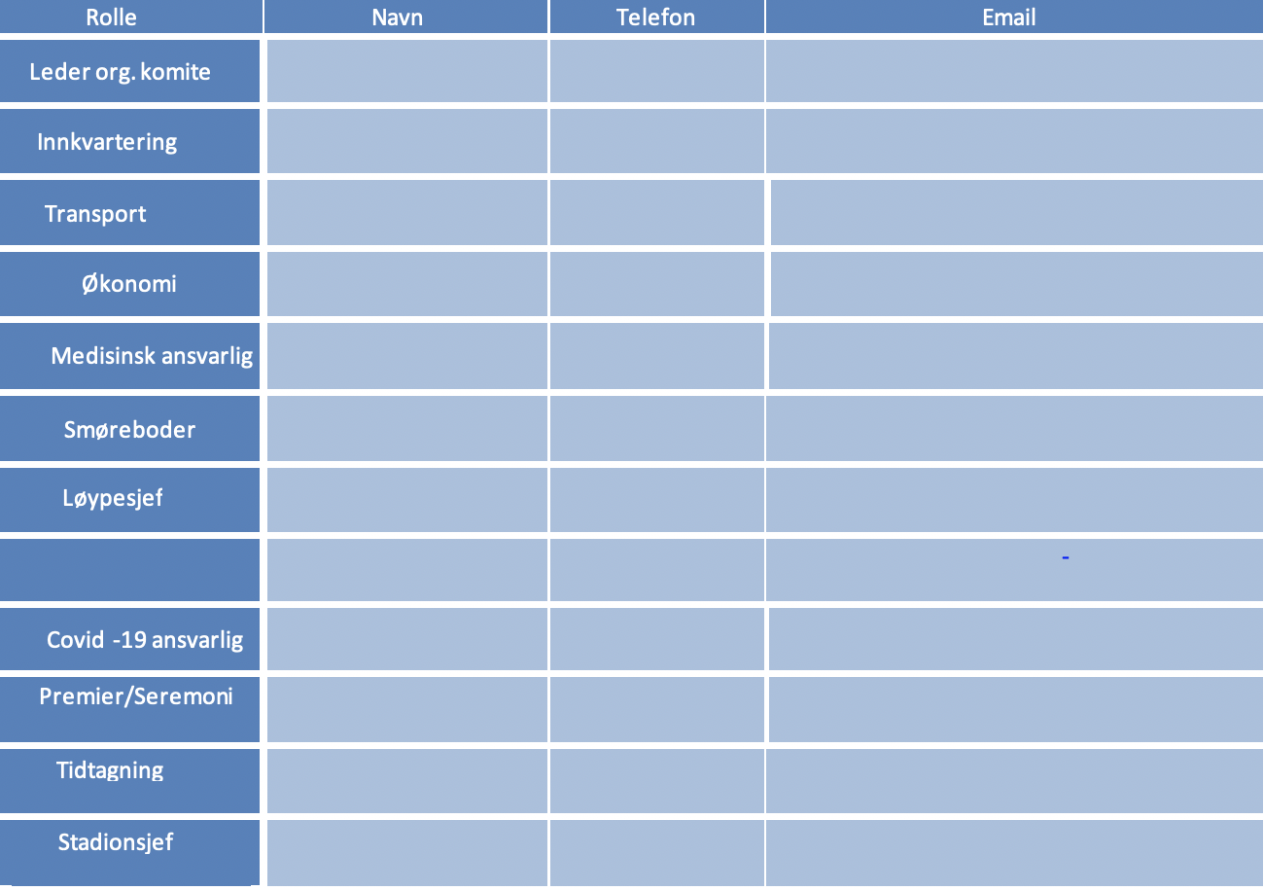
Vedlegg 1: Eksempel på oversikt over organisasjonskomiteen med kontaktinfo

Vedlegg 2: Eksempler på arenakart (2)
